**Міністерство освіти і науки України**

**Національний технічний університет України «Київський політехнічний**

**інститут імені Ігоря Сікорського"**

**Факультет інформатики та обчислювальної техніки**

**Кафедра автоматизованих систем обробки інформації**

**і управління**

Звіт

**з лабораторної роботи № 6 з дисципліни**

**«Основи програмування»**

**«Організація підпрограм»**

**Виконав студент: Адамчук Ілля Іванович**

**Перевірив Вітковська. І.І.**

|  |
| --- |
| **Варіант 2** |

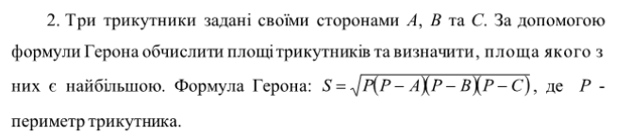

**Блок-схема**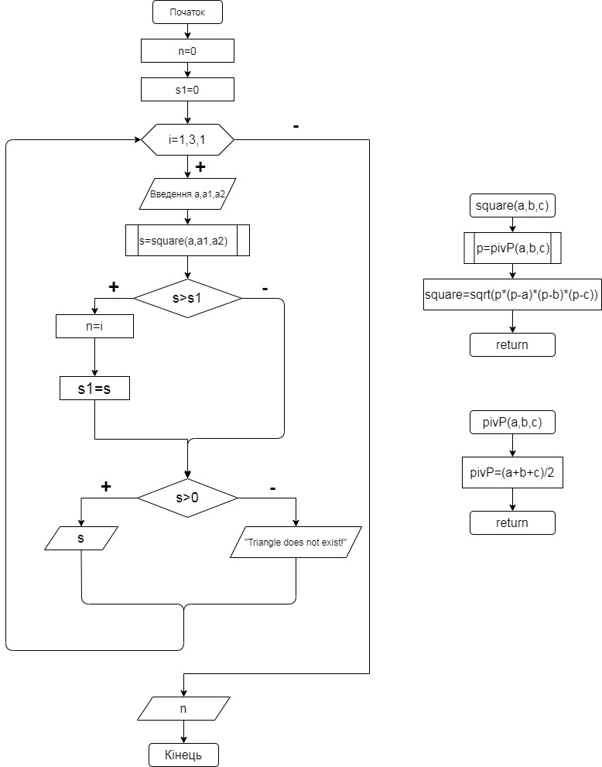

**Код на С++ і тест**

#include <iostream>

#include <cmath>

using namespace std;

double square (double a, double b, double c)

{

double pivP (double a, double b, double c);

double p = pivP(a,b,c);

return sqrt(p*(p-a)*(p-b)*(p-c));

}

int main()

{ double a,

a1,

a2,

n=0,

s=0,

s1=0;

for (int i=1; i<=3;i++)

{

cout << "Enter sides of the triangle\n";

cin >> a >> a1 >> a2;

while ((a<=0)||(a1<=0)||(a2<=0))

{

cout << "Enter correct sides of the triangle\n";

cin >> a >> a1 >> a2;

}

s= square(a,a1,a2);

if (s>s1)

{

n=i;

s1=s;

}

if (s>0)

{

cout <<"s= " <<s <<endl <<"\n";

}

else

{

cout<<"Triangle does not exist!" <<endl <<"\n";

}

}

cout <<n <<" triangle has the largest square.";

return 0;

}

double pivP (double a, double b, double c)

{

return (a+b+c)/2;

}

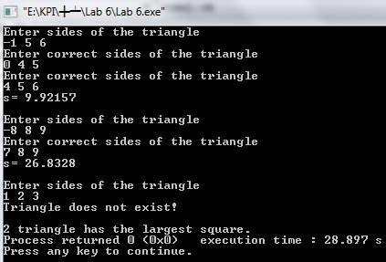

**Код на Python і тест**

from math import sqrt

def square (a,b,c):

def pivP (a,b,c):

return (a+b+c)/2

p= pivP(a,b,c)

return sqrt(p*(p-a)*(p-b)*(p-c))

s1=0.0

for i in range (1,4):

a=float(input ("Enter first side of triangle: "))

a1=float(input ("Enter second side of triangle: "))

a2=float(input ("Enter third side of triangle: "))

while (a<=0) or (a1<=0) or (a2<=0):

print ("Enter correct sides!\n")

a=float(input ("Enter first side of triangle: "))

a1=float(input ("Enter second side of triangle: "))

a2=float(input ("Enter third side of triangle: "))

s = square(a,a1,a2)

if (s>s1):

n=i

s1=s

if (s>0):

print ("s= ",s, end="\n\n")

else:

print ("Triangle does not exist!",end="\n\n")

print (n,"triangle has the largest area.")

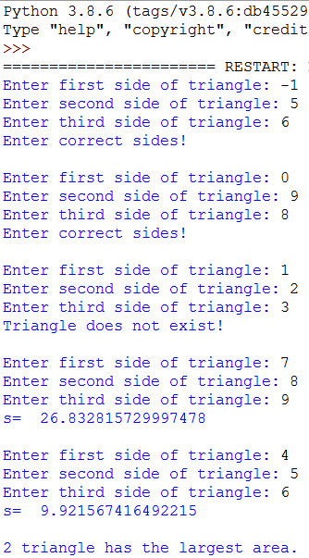

**Висновок:** алгоритм працює при всіх вхідних даних, що відповідають умові. Задача написана на мовах C++ і Python, протестована(фото вище).